**PENERIMAAN PESERTA DIDIK BARU**

**MIS NURUL ISLAM LABRUK KIDUL**

**TAHUN PELAJARAN 2020-2021**



**SOAL TES**

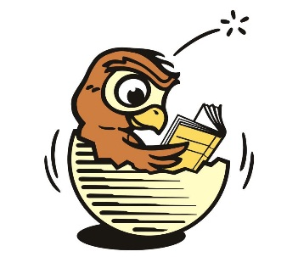

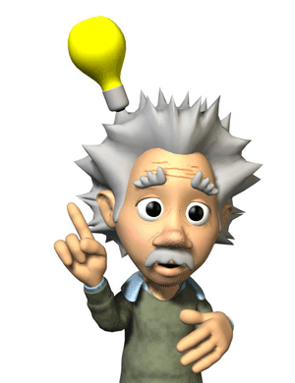

**AGAMA**

**PENGETAHUAN UMUM**

**AL-QUR’AN**



**NAMA SISWA : ............................................................**

**NOMOR TES : ............................................................**

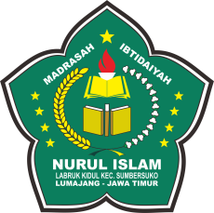

**TES PPDB (PENERIMAAN PESERTA DIDIK BARU)**

**MIS NURUL ISLAM LABRUK KIDUL**

**TAHUN PELAJARAN 2020-2021**

**MATERI TES : PENGETAHUAN UMUM**

**Berilah tanda ceklis ( √ ) pada jawaban yang kamu anggap benar !**

1. Diantara ketiga gambar yang bernama Siti adalah...

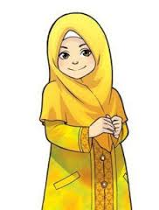



1. Yang melahirkan aku adalah...

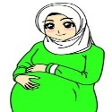



1. Aku membantu ibu menyapu lantai dengan...

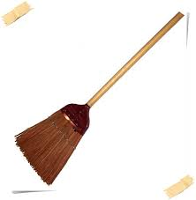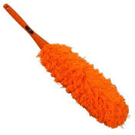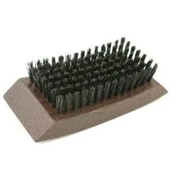



1. 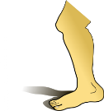Sebelum tidur aku mengosok ...

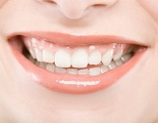



1. 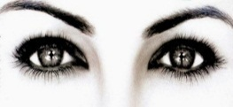 Gambar di samping adalah...

Telinga Mata Jari



1. 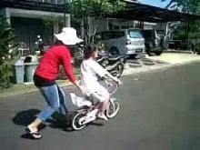 Farah sedang belajar naik...

Becak Mobil Sepeda



1. Perbuatan yang baik yaitu...

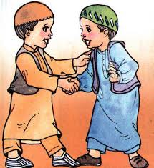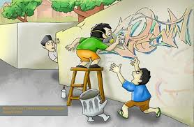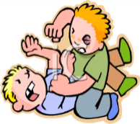



1. Sebelum berangkat sekolah aku salim kepada...

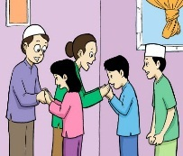 Teman Orang tua Guru



1. Membuang sampah yang benar adalah...

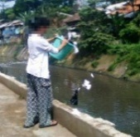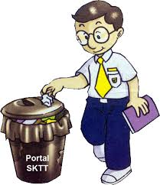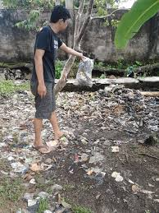



1. 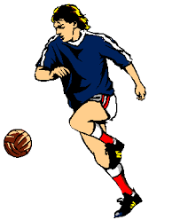 Haidar sedang bermain...

Bola Kelereng Layang layang



1. 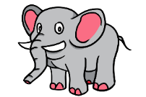 Badanku besar telingaku lebar hidungku panjang aku adalah...

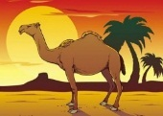



1. 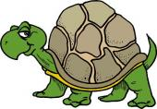Hewan di bawah ini yang bisa terbang....

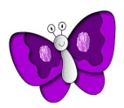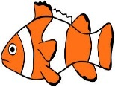



1. 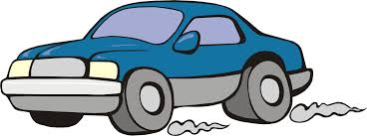 Mobil Ayah berwarna...

 Merah Biru Kuning

1. 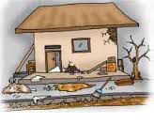Rumah Budi kotor

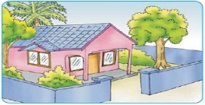

Rumah siti

1. 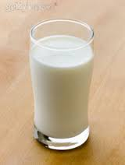 Agar tubuhku sehat aku minum...



1. Jumlah bola di bawah ini ada ...

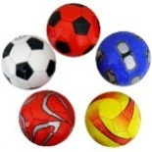

Satu tiga lima



1. Kelinci yang berjumlah empat ( 4 ) adalah...

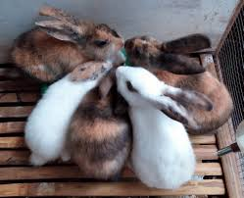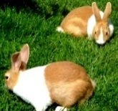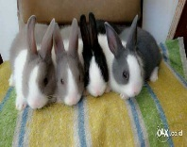



1. 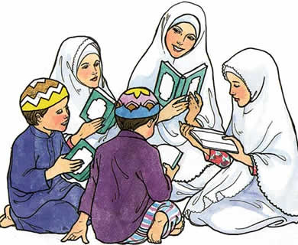 Ada 5 anak sedang belajar mengaji, 3 anak perempuan.

Jumlah anak laki laki ada ....

**4**

**3**

**2**



1. Beri nomor dengan mengurutkan benda dari yang tinggi ke rendah



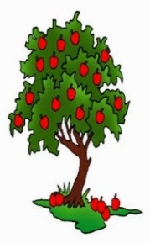

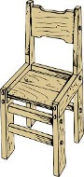







1. **Lihatlah pohon disamping !**
   * + - 1. 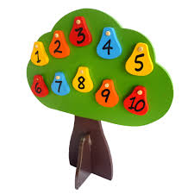angka yang paling kecil nilainya adalah
         2. angka yang paling besar nilainya adalah

**MATERI TES : PENDIDIKAN AGAMA ISLAM**

1. 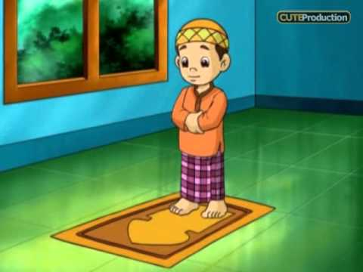 Akhmad anak yang sholeh, Akhmad selalu melaksanakan....

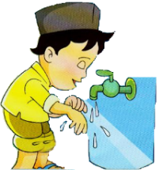

1. Sebelum sholat Amin harus....

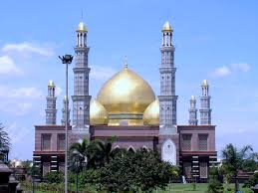

1. Akhmad melaksanakan sholat di.... 
2. 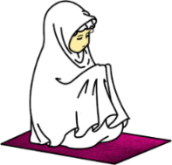Sebelum dan sesudah melakukan kegiatan,

Siti selalu membaca....

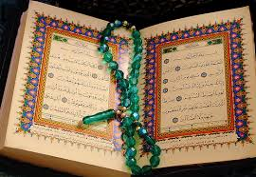

1. Kitab suci umat islam adalah....